**Actividad de aprendizaje 9.1:**

**Instrucciones:**

1. **TERMINAL DE COMANDOS**

En esta actividad, los estudiantes en forma individual, deberán ejecutar las siguientes instrucciones en el terminal de comandos. Al terminar la actividad, los alumnos comentan sus resultados guiados por el docente.

* Ir a un directorio que estime conveniente

cd miDirectorio

* Crear un directorio

mkdir carpetaPadre

* Bajar/entrar a ese directorio

cd carpetaPadre

* Listar los archivos que contiene

dir

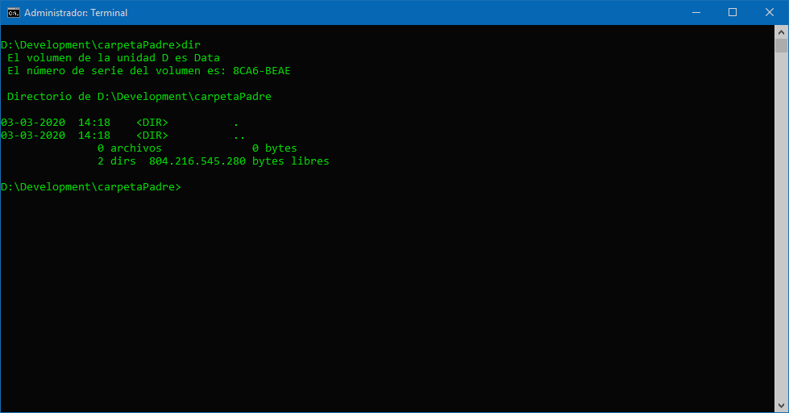

Colocar 2 archivos en ese directorio y volver a listar

dir

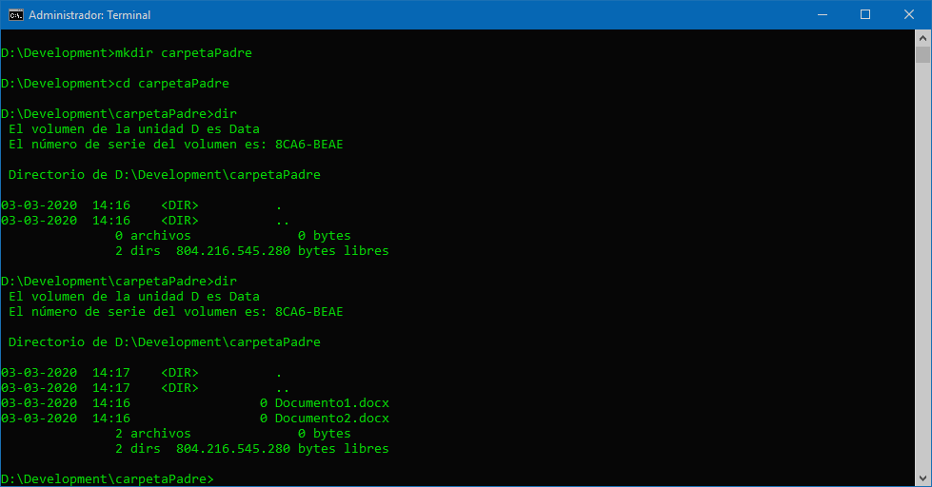

* Crear un directorio hijo1 dentro de la carpetaPadre

mkdir hijo1

* **Mover** uno de los documentos del padre al hijo y verificar los 2 directorios

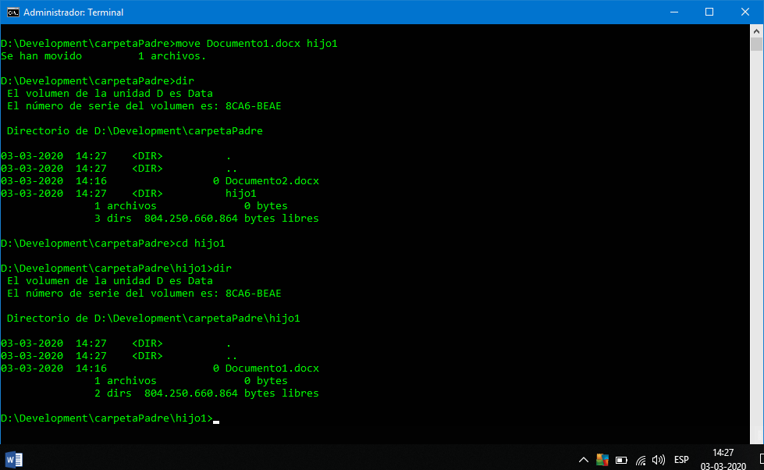

* **Copiar** el otro documento del padre al hijo y verificar los 2 directorios

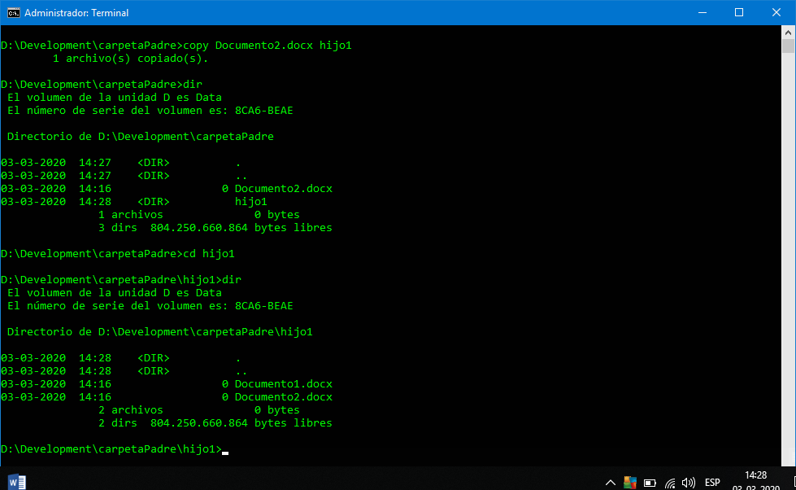

* Borrar uno de los documentos del hijo y verificar

